ALAER Mallaury – RUCART Timothé

Penthao pour les nuls

LOGO

Qu'est ce que Penthao ?

Penthao est un logiciel Open Source entièrement développé en Java. Il permet la manipulation ainsi que la transformation de données complexes, de format différents. Il possède les caractéristiques et les fonctionnalités de la Business Intelligence(ensemble de solutions informatiques qui permet une analyse claire des données de l'entreprise) grâce au reporting, tableau de bord, l'analyse multidimensionnelle ou encore l'intégration de données.

Prise en main du logiciel

Téléchargement du logiciel Pentaho (1GO)

Pour télécharger le logiciel, rendez vous sur : https://sourceforge.net/projects/pentaho/ puis cliquez sur download.

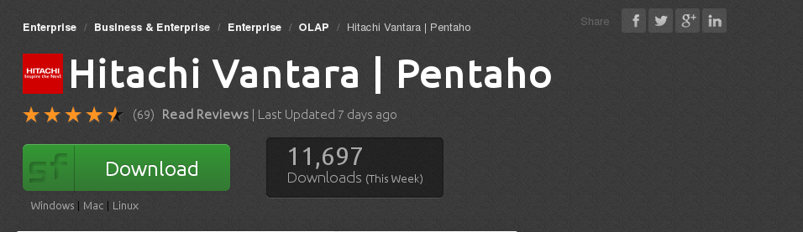

Un dossier .zip devrez se télécharger.
Une fois le téléchargement terminé, cliquez droit sur le dossier, puis sur « Extraire ici ». Un dossier « Data-integration » devrait apparaître.
Modifiez les droits d’exécution du script « spoon.sh » se trouvant dans le dossier via la commande chmod a+x spoon.sh à éxecuter sur le terminal.

Téléchargement de Report Design :

- Allez sur le site http://community.pentaho.com
- Cliquez sur la rubrique Downloads se situant à droite de l'écran.
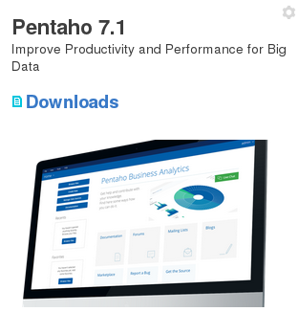

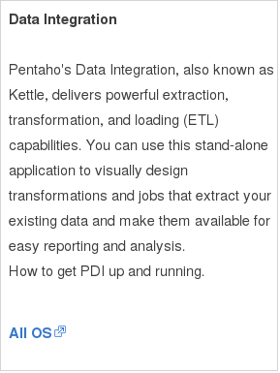
- Allez dans la rubrique Data integration puis cliquez sur All OS.

- Un dossier .zip devrait se télécharger.

